Floquet-BdG 固定尺寸参数路径
同N对应更强，但离散路径仍非连续证明
N=400 · seed=6 · 9个强度点 · 8条相邻链接
2026-11-11 不新增类别，不补算体 winding，未计算 N=640

目录
以下页码为可见缓存；在 Word/WPS 中更新域可刷新。

一、固定随机流的九个参数点 2
二、同N相邻子空间重叠 3
三、离散路径能支持什么 4

一、固定随机流的九个参数点
所有强度点使用同一个 beta 随机流，因此变化只来自无序强度。相同 N 的二维子空间直接 QR 后比较，不再需要跨尺寸插值。
$c_{p} = \frac{d_{2p} + d_{2p+1}}{2}, Δc = |c_{1} − c_{0}|$
r=0.050 必须复现原冻结剖面、端点权重、谱距离和分离比；10⁻¹⁰ 仅用于复现，不是近简并或交叉阈值。
r | 最近对中心 | 次近对中心 | 中心间隔 | 最近对分离比 | 次近对分离比 | 最近对诊断 | 次近对诊断
0.04 | 0.000018102 | 0.0022713 | 0.0022532 | 0.0079699 | 1 | true | false
0.0425 | 0.00021917 | 0.0024540 | 0.0022348 | 0.089312 | 1 | true | false
0.045 | 0.000060833 | 0.0024293 | 0.0023685 | 0.025041 | 1 | true | false
0.0475 | 0.000082511 | 0.0026941 | 0.0026116 | 0.030627 | 1 | true | false
0.05 | 0.000060556 | 0.0029621 | 0.0029015 | 0.020444 | 1 | true | false
0.0525 | 0.00019485 | 0.0038214 | 0.0036266 | 0.050988 | 1 | false | false
0.055 | 0.000035915 | 0.0041973 | 0.0041613 | 0.0085567 | 1 | false | false
0.0575 | 0.000050597 | 0.0038936 | 0.0038430 | 0.012995 | 1 | false | false
0.06 | 0.000023682 | 0.0039215 | 0.0038978 | 0.0060390 | 1 | false | false
参考点最大剖面误差 0.0e+0，最大谱距离误差 0.0e+0。

二、同N相邻子空间重叠
同谱秩与交换分配均由相邻二维子空间的奇异值给出。这里比较同一 N 的子空间，不需要共同嵌入。
$D = \frac{O_{00} + O_{11}}{2}, S = \frac{O_{01} + O_{10}}{2}$
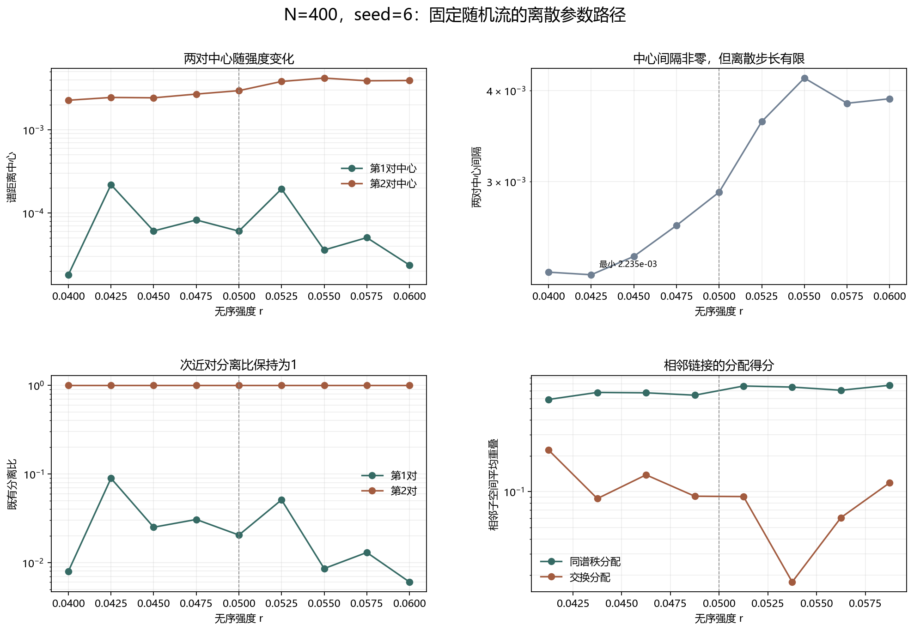
图 1 谱中心、中心间隔、既有分离比与相邻重叠。虚线为参考点 r=0.050。
8条链接全部由同谱秩分配占优，没有交换分配链接。同尺寸相邻重叠范围为 0.59259–0.77907。
最小中心间隔为 0.0022348，出现在 r=0.0425；相邻中心间隔最大绝对变化为 0.00072508。

三、离散路径能支持什么
从 r | 到 r | 同谱秩得分 | 交换得分 | 主导分配 | 中心间隔变化
0.04 | 0.0425 | 0.59259 | 0.22315 | diagonal | -0.000018392
0.0425 | 0.045 | 0.67898 | 0.087504 | diagonal | 0.00013368
0.045 | 0.0475 | 0.67366 | 0.13838 | diagonal | 0.00024310
0.0475 | 0.05 | 0.64373 | 0.091624 | diagonal | 0.00028994
0.05 | 0.0525 | 0.76820 | 0.090993 | diagonal | 0.00072508
0.0525 | 0.055 | 0.75228 | 0.017516 | diagonal | 0.00053475
0.055 | 0.0575 | 0.70831 | 0.060629 | diagonal | -0.00031838
0.0575 | 0.06 | 0.77907 | 0.11876 | diagonal | 0.000054806
同 N 的相邻重叠高于此前跨尺寸弱重叠，说明同尺寸的态对应更可辨识；但8个离散链接仍不等于连续态追踪。尤其在最大间隔变化处，同谱秩得分约0.768，交换得分约0.091，没有交换占优。
最近对 profile 联合诊断通过的强度为 0.04、0.0425、0.045、0.0475、0.05；次近对没有通过点。诊断在 r>0.050 后失效不能被改写为拓扑相变。
离散路径上的交换分配链接只能作为细化候选。本网格没有此类链接，但也不能把有限步长外推为连续路径不变性。
本轮没有证明连续路径、谱交叉、避免交叉、真实态追踪、次近对拓扑性或体 winding。原类别和此前计数未改变。复现：python research/floquet-bdg-tbc/analyze_fixed_n_path.py。
证据边界：N=400、固定随机流、9个参数点和8条相邻链接的离散诊断。

fixed_n_path_protocol.json. The disorder realization is identical at every strength; only r changes.
fixed_n_path_analysis.json. Same-N two-dimensional subspaces are compared directly without cross-size embedding.
All eight adjacent links favor diagonal assignment. Discrete paths do not prove continuous tracking or an avoided crossing.

